ZARZĄDZENIE NR 12.2022
WÓJTA GMINY SADKI
z dnia 18 lutego 2022 r.
w sprawie informacji za IV kwartał 2021 r. obejmującej dane, kwoty i wykazy, o których mowa w art. 37 ust. 1 pkt 1 ustawy z dnia 27 sierpnia 2009 r. o finansach publicznych (Dz. U. z 2021 r., poz. 305 ze zm.)
Na podstawie art. 30 ust. 2 pkt 4 ustawy z dnia 8 marca 1990 r. o samorządzie gminnym (Dz. U. z 2021 r., poz. 1372) w związku z art. 37 ust. 1 pkt 1 ustawy z dnia 27 sierpnia 2009 r. o finansach publicznych (Dz. U. z 2021 r., poz. 305 ze zm.) zarządzam, co następuje:
§ 1. Podaje do publicznej wiadomości informację za IV kwartał 2021 roku, stanowiącą załącznik nr 1 do niniejszego zarządzenia, obejmującą:
- dane dotyczące wykonania budżetu Gminy Sadki za IV kwartał 2021 roku, w tym kwotę deficytu albo nadwyżki,
- wykaz osób prawnych, fizycznych i jednostek organizacyjnych nie posiadających osobowości prawnej oraz kwoty udzielonych im ulg, w tym umorzeń nie podatkowych należności budżetowych, o których mowa w art. 60 ustawy o finansach publicznych (Dz. U. z 2021 r., poz.305 ze zm.).
§ 2. Informacje, o których mowa w § 1, podaje się do publicznej wiadomości.
§ 3. Wykonanie zarządzenia powierza się Kierownikowi Referatu Finansowo - Budżetowego.
§ 4. Zarządzenie wchodzi w życie z dniem podpisania.
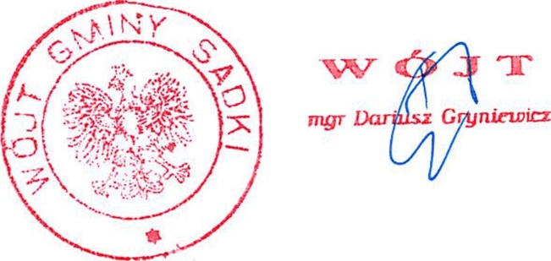

Załącznik nr 1 do Zarządzenia Nr 12.2022 Wójta Gminy Sadki z dnia 18 lutego 2022 r.

Informacja o wykonaniu budżetu za IV kwartał 2021 roku
1) dane dotyczące wykonania budżetu Gminy Sadki za IV kwartał 2021 roku, w tym kwota deficytu lub nadwyżki:
Wyszczególnienie | Plan (po zmianach) zł | Wykonanie zł
DOCHODY | 46 118 271,78 | 47 933 880,49
Dochody bieżące | 39 007 284,45 | 39 668 362,55
Dochody majątkowe | 7 110 987,33 | 8 265 517,94
WYDATKI | 48 868 271,78 | 41 503 102,80
Wydatki bieżące | 37 701 823,31 | 33 904 108,73
Wydatki majątkowe | 11 166 448,47 | 7 598 994,07
NADWYŻKA/DEFICYT | -2 750 000,00 | 6 430 777,69
PRZYCHODY OGÓŁEM | 4 591388,19 | 4 591 388,19
z tego:
kredyty, pożyczki, emisja papierów wartościowych w tym: | 0,00 | 0,00
ze sprzedaży papierów wartościowych | 0,00 | 0,00 |
splata udzielonych pożyczek | 0,00 | 0,00
nadwyżka z lat ubiegłych, pomniejszona o niewykorzystane środki pieniężne, o których mowa w art.217 ust.2 pkt 8 ustawy o finansach publicznych | 0,00 | 0,00
niewykorzystane środki pieniężne, o których mowa w art. 217 ust.2 pkt 8 ustawy o finansch publicznych | 1 000 000,00 | 1 000 000,00
prywatyzacja majatku JST | 0,00 | 0,00
wolne środki, o których mowa w art. 217 ust.2 pkt 6 ustawy o finansach publicznych | 0,00 | 0,00
inne źródła | 0,00 | 0,00
ROZCHODY OGÓŁEM | 68 000,00 | 68 000,00
z tego:
spłaty kredytów i pożyczek, wykup papierów wartościowych, w tym: | 68 000,00 | 68 000,00
wykup papierów wartościowych | 0,00 | 0,00
udzielone pożyczki | 0,00 | 0,00
inne cele | 0,00 | 0,00

Zobowiązania z tytułu zaciągniętych pożyczek i
kredytów °’^{00 zt}
Zobowiązania z tytułu wykupu wierzytelności 2 073 552,28 zł
Ogółem zobowiązania 2 073 552,28 zł
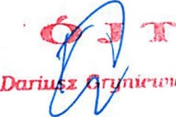
2) wykaz osób prawnych, fizycznych i jednostek organizacyjnych nieposiadajacych osobowości prawnej oraz kwoty udzielonych ulg, w tym umorzeń niepodatkowych należności budżetowych, o których mowa w art. 60 ustawy o finansach publicznych
mgr
Nie udzielono ulg w należnościach cywiloprawnych za IV kwartał 2021 roku.
UZASADNIENIE
Podstawę prawną do podjęcia niniejszego zarządzenia stanowi art. 37 ust. 1 pkt 1 ustawy z dnia 27 sierpnia 2009 r. o finansach publicznych (Dz. U. z 2021 r., poz. 305 ze zm.), zgodnie z którym zarząd jednostki samorządu terytorialnego podaje do publicznej wiadomości w terminie do końca miesiąca następującego po zakończeniu kwartału - kwartalną informację o wykonaniu budżetu jednostki samorządu terytorialnego, w tym kwotę deficytu albo nadwyżki, oraz o udzielonych umorzeniach nie podatkowych należności budżetowych, o których mowa w art. 60 ustawy o finansach publicznych.
Realizując postanowienia uchwały Nr XXIX/62/2020 Rady Gminy Sadki z dnia 23 grudnia 2020 r. w sprawie określenia szczegółowych zasad, sposobu i trybu umarzania, odraczania terminu spłaty oraz rozłożenia na raty należności pieniężnych mających charakter cywilnoprawny przypadających Gminie Sadki i jej jednostkom organizacyjnym, warunki dopuszczalności pomocy publicznej w przypadkach, w których ulga stanowić będzie pomoc publiczna oraz wskazania organu lub osoby uprawnionej do udzielania tych ulg.

